奨学のための給付金（家計急変世帯への支援）について

１．家計急変とは
奨学のための給付金の所得要件のみ満たさない世帯について、家計急変により保護者等の収入が激減し、申請時においてもその状況が継続しており、保護者等全員の道府県民税所得割及び市町村民税所得割合算額（以下、住民税所得割額合算額）が182,500円未満の世帯に相当すると認められるときは、給付金の支給対象とする。（支給要領第３条）
家計急変による給付金の支給は、通常申請（７月１日基準日）時に非課税世帯（生活保護世帯を含む）として認定されるようになるまでの間の一時的な支援として行うものである。

２．申請について
下記（１）及び（２）を満たしていることを確認のうえ、通知文及び保護者向け案内文書に記載の必要書類を提出すること。
なお、審査中に就職する等して家計の状況が変化し、年収見込額が所得要件を超えることが判明した場合は、家計急変世帯として認定できないため、必ず申し出ること。

（１）家計急変の事由
ア 家計が急変した事由（特別な事情）が存在する。
（失職、倒産、死亡、離婚 等）
イ 災害等に起因しない離職（定年退職等）ではない。
（２）家計急変後の収入（所得）見込額
ア 申請月以降の年収（所得）見込額について、住民税所得割額合算額が、182,500円未満の世帯に相当する。
イ 家計急変後、その状況が継続することが見込まれる。
ウ 収入見込額は、証拠に基づき客観的に妥当と認められる計算により算出したものである。
エ 収入見込額には退職金や失業手当等を含めていない。

３．対象となる家計急変の発生時期及び基準日等について
※別添１を参照すること。

４．家計急変後の収入（所得）額が住民税所得割合算額182,500円未満相当であることの確認について
（１）別添２及び下記【別表１】を参照し、必要書類を用意すること。
給与所得者の場合は収入額、事業所得者等の場合は所得額を算出するものとし、申請月以降の年収（所得）見込額をどのように算出したのかがわかるよう書類を整えること。
（２）（１）により算出した収入（所得）見込額を下記別表２に当てはめ、非課税相当か否かを確認すること。
【別表２】については、給与所得者の場合は「（a）給与収入見込額」、事業所得者等の場合は「（c）所得額（非課税限度額）」の欄を確認すること。
（３）（２）により算出した額が、非課税相当でない場合は、参考２を参照し、住民税の決定方法を例として家計急変後の住民税所得割額に相当する額を計算すること。

【別表１】

記号 | 必 要 書 類 の 例 | 留意事項
Ａ | ・課税証明書 | （※１）
Ｂ | ・離職票  ・雇用保険受給資格者証  ・解雇通知書
Ｃ | ・給与見込証明書 | （※２）
Ｄ | ・給与明細書 | （※３）（※４）
Ｅ | ・破産宣告通知書  ・廃業等届出書
Ｆ | ・税理士または公認会計士による所得見込証明書 | （※２）
Ｇ | 〔収入減の場合〕  ・前年の確定申告書及び家計急変後の収入（売上）や経費等がわかる帳簿等  〔起業した場合等〕  ・見込まれる収入や経費等を明らかにした書類 | （※３）（※５）

（※１）申請者自身の収入状況に変化がない場合であっても、子を扶養していた配偶者との離婚や、当該配偶者の死亡等により申請者の扶養親族数が増加した場合は、非課税相当となる可能性がある。
（※２）申請月以降の年収（所得）を見込むこと。
なお、税理士または公認会計士による証明書は、所得見込額のみでなく、その積算根拠（収入や経費の内訳等）を明らかにしたものとすること。
（※３）少なくとも３か月分の給与明細書や帳簿等を提出すること。
なお、収入減の要因が保護者等の病気や怪我等であって、収入が減少する期間及び減少見込額を疾病の診断書等及び就業規則等により証明できる場合は、３か月の経過を待たず申請することができる。
（※４）年収見込額は、（※３）の収入合計額を該当期間の月数で除して得た額に12月を乗じる等して算出すること。
（※５）所得見込額は、「前年収入額－前年の同期間と比較した収入減少額－前年経費等（仕入原価を含む）」や「収入見込額－見込経費等（仕入原価を含む）」等により、従事する事業の実態や家計急変の状況に応じて算出すること。

【別表２】 非課税限度額による計算⽅法

世帯構成 | (a)給与収入見込額 | (b)控除額 | (c)所得額  （非課税限度額）
１人世帯 | 1,100,000円未満 | 650,000円 | 450,000円
２人世帯 | 1,770,000円未満 | 650,000円 | 1,120,000円
３人世帯 | 2,216,000円未満 | 746,000円 | 1,470,000円
４人世帯 | 2,716,000円未満 | 896,000円 | 1,820,000円
５人世帯 | 3,216,000円未満 | 1,046,000円 | 2,170,000円
６人世帯 | 3,704,000円未満 | 1,184,000円 | 2,520,000円
７人世帯 | 4,140,000円未満 | 1,270,000円 | 2,870,000円
８人世帯 | 4,576,000円未満 | 1,356,000円 | 3,220,000円

※ 世帯構成は、本人、控除対象配偶者及び扶養親族の合計人数。
※ 寡婦又は寡夫で前年の合計所得金額が135万円以下（年収約204万円）の場合は非課税となる。
※ 扶養親族は、同居・別居を問わず、保護者等が扶養している者とする。（扶養親族の人数及び年齢を確認できる書類を提出すること。）

〔例〕４人世帯（父、母、子２人）の場合
○パターン１：父が母及び子２人を扶養しており、父の給与収入が激減した場合
父の収入見込額を別表２の≪４人世帯≫ 欄で確認し、
(a)※を下回っていれば給付の対象となる

○パターン２：父が子２人を扶養しており、父の給与収入が激減した場合
母の収入が激減しておらず、住民税所得割を課税されている場合は、
給付の対象とならない

○パターン３：父と母が子を１人ずつ扶養しており、父及び母の給与収入が激減したが、激減後の母の給与収入見込額が父の控除対象配偶者となる額ではない場合
父の収入見込額を別表２の≪２人世帯≫ 欄、
母の収入見込額を別表２の≪２人世帯≫ 欄で確認し、
両名とも(a)※を下回っていれば給付の対象となる

○パターン４：父が子２人を扶養しており、父及び母の給与収入が激減し、激減後の母の給与収入見込額が父の控除対象配偶者となる額の場合
父の収入見込額を別表２の≪４人世帯≫ 欄、
母の収入見込額を別表２の≪１人世帯≫ 欄で確認し、
両名とも(a)※を下回っていれば給付の対象となる

※ 事業所得者等の場合は、所得額が(c)を下回っていれば給付の対象となる。

参考
＜給与収入見込額(a)の計算方法＞

例：４人世帯（本人・同一生計配偶者・扶養親族２人）の場合

住民税の非課税限度額は
「350,000×（同一生計配偶者及び扶養親族の人数＋１）＋420,000（扶養親族等がいる場合）」のため、
４人世帯（本人・控除対象配偶者・扶養親族２人）の場合の非課税限度額は、
350,000×４＋420,000 ＝ 1,820,000 ……①

所得税法第28条第４項の規定により、別表第５を参照し、
同表の給与所得控除額の給与等の金額が①以下となる給与等の金額（収入金額）は、2,716,000円未満。
そのため、給与収入見込額は2,716,000円未満となる。

【参考】所得税法（抜粋）
第28条
４ その年中の給与等の収入金額が六百六十万円未満である場合には、当該給与等に係る給与所得の金額は、前二項の規定にかかわらず、当該収入金額を別表第五の給与等の金額として、同表により当該金額に応じて求めた同表の給与所得控除後の給与等の金額に相当する金額とする。

〔１人世帯〕  非課税限度額 450,000  給与所得控除額 650,000（非課税における最大値）  収入金額Ａ 450,000＝Ａ－650,000  Ａ＝1,100,000 | 〔２人世帯〕  非課税限度額 350,000×２＋420,000＝1,120,000……①  給与所得控除額 650,000（非課税における最大値）  収入金額Ａ 1,120,000＝Ａ－650,000  Ａ＝1,770,000
〔３人世帯〕  非課税限度額 350,000×３＋420,000＝1,470,000……①  収入金額Ａ 所得税法第28条第４項の規定により、  別表第５を参照し、同表の給与所得控除額  の給与等の金額が①以下となる給与等の金  額（収入金額）は、2,216,000円未満。  Ａ＝2,216,000  給与所得控除額 Ａ－①＝746,000円 | 〔４人世帯〕  上記のとおり
〔５人世帯〕  非課税限度額 350,000×５＋420,000＝2,170,000……①  収入金額Ａ 所得税法第28条第４項の規定により、  別表第５を参照し、同表の給与所得控除額  の給与等の金額が①以下となる給与等の金  額（収入金額）は、3,216,000円未満。  Ａ＝3,216,000  給与所得控除額 Ａ－①＝1,046,000円 | 〔６人世帯〕  非課税限度額 350,000×６＋420,000＝2,520,000……①  収入金額Ａ 所得税法第28条第４項の規定により、  別表第５を参照し、同表の給与所得控除額  の給与等の金額が①以下となる給与等の金  額（収入金額）は、3,704,000円未満。  Ａ＝3,704,000  給与所得控除額 Ａ－①＝1,184,000円
〔７人世帯〕  非課税限度額 350,000×７＋420,000＝2,870,000……①  収入金額Ａ 所得税法第28条第４項の規定により、  別表第５を参照し、同表の給与所得控除額  の給与等の金額が①以下となる給与等の金  額（収入金額）は、4,140,000円未満。  Ａ＝4,140,000  給与所得控除額 Ａ－①＝1,270,000円 | 〔８人世帯〕  非課税限度額 350,000×８＋420,000＝3,220,000……①  収入金額Ａ 所得税法第28条第４項の規定により、  別表第５を参照し、同表の給与所得控除額  の給与等の金額が①以下となる給与等の金  額（収入金額）は、4,576,000円未満。  Ａ＝4,576,000  給与所得控除額 Ａ－①＝1,356,000円

参考２
道府県民税・市町民税の税額計算

計算の際には、別途送付しているエクセルファイルにて計算してください。

（住民税の所得割額の計算方法の概要）

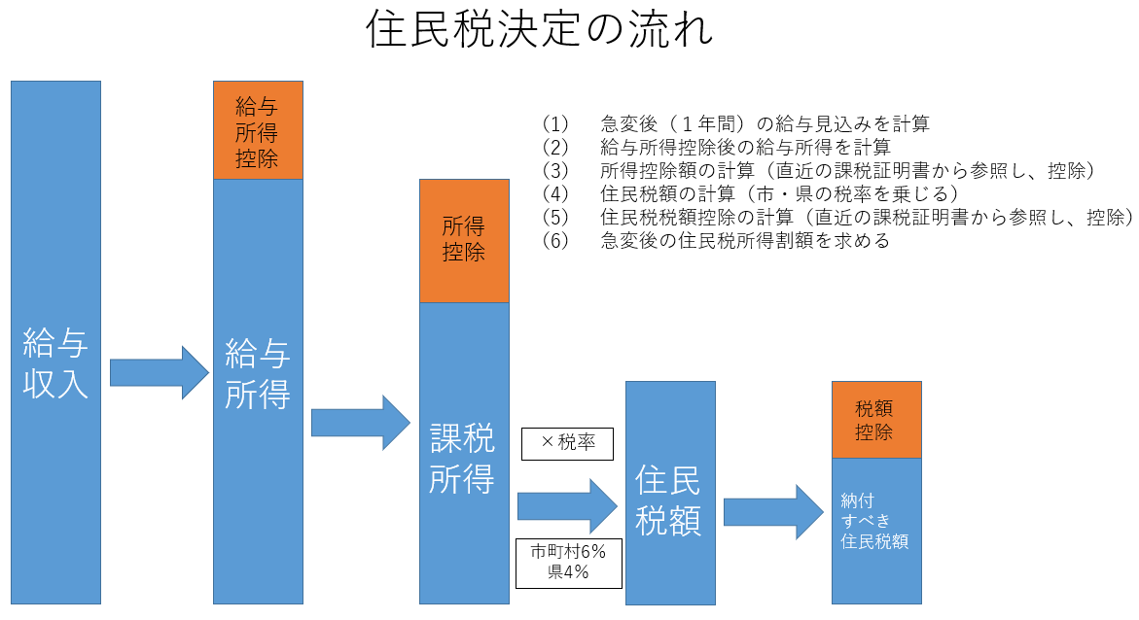

（例）
世帯構成４人家族 父：給与収入（急変事由あり） 母：父の扶養親族（収入なし）
子供：高校１年生１人、中学生１人
急変の基準日：令和９年１月１日
家計急変後の給与収入見込み額 3,955,455円
所得控除の合計額（課税証明書から参照） 1,360,248円
税額控除：市3,000円 県：2,000円

急変後の給与収入見込み額 3,955,455円
急変後の給与所得 2,271,600円
所得控除額 1,360,243円
課税所得 3,955,455円－2,271,600＝1,361,000（千円未満切り捨て）
市民税所得割額（税額控除前） 1,361,000円×６％＝81,660円
県民税所得割額（税額控除前） 1,361,000円×４％＝54,440円
市民税所得割額（税額控除後） 81,660円－3,000円＝78,600円（百円未満切り捨て）
市民税所得割額（税額控除後） 54,440円－2,000円＝52,400円（百円未満切り捨て）

母は扶養親族であり非課税、父の住民税合算額は131,000円
保護者全員の住民税所得割額が、182,500円未満であるため、家計急変の対象

支給額 35,930円×３か月÷12か月＝8,982円（１円未満の端数切捨て）

